Прототипы интерфейсов FX Portal
Ниже приведены прототипы/скриншоты основных страниц веб-приложения согласно маршрутам проекта, что необходимо в рамках ТЗ.

Страница входа (/login)
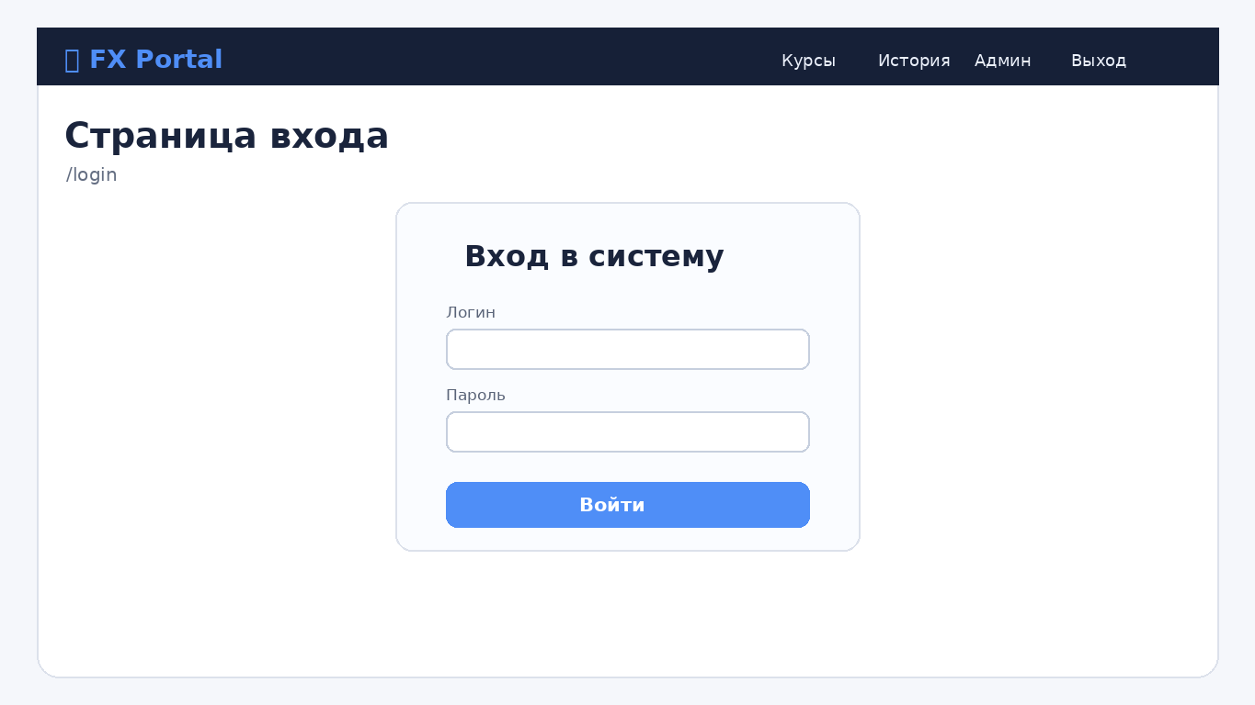
Рисунок: Страница входа, маршрут /login.

Страница регистрации (/register)
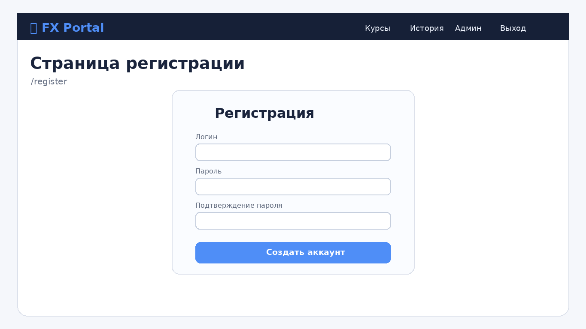
Рисунок: Страница регистрации, маршрут /register.

Главная страница с курсами (/)
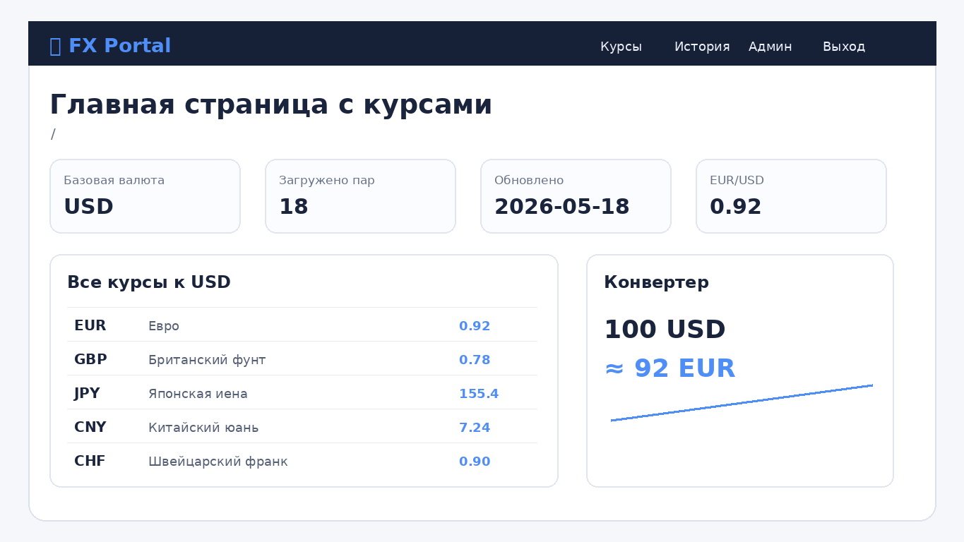
Рисунок: Главная страница с курсами, маршрут /.

Страница истории курса (/history/EUR)
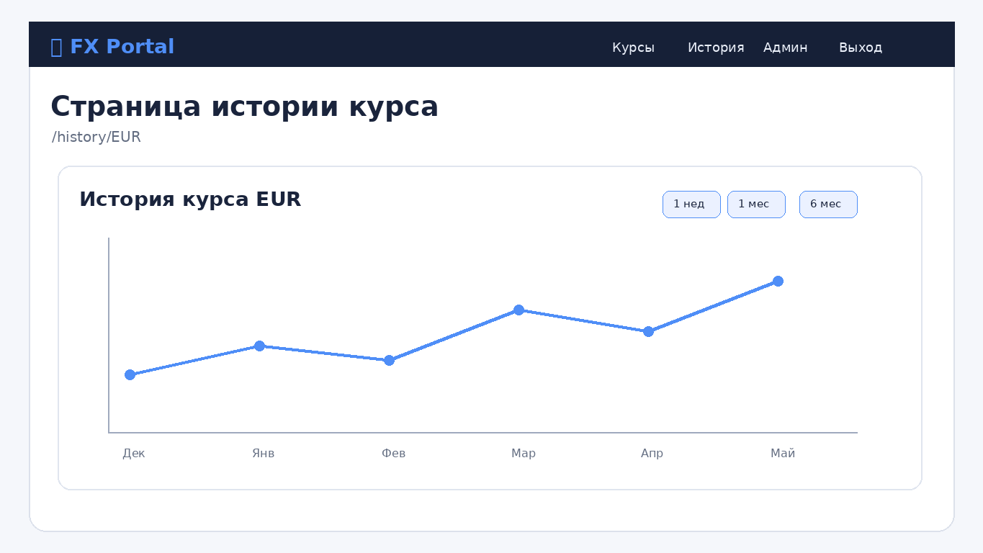
Рисунок: Страница истории курса, маршрут /history/EUR.

Админ-панель (/admin)
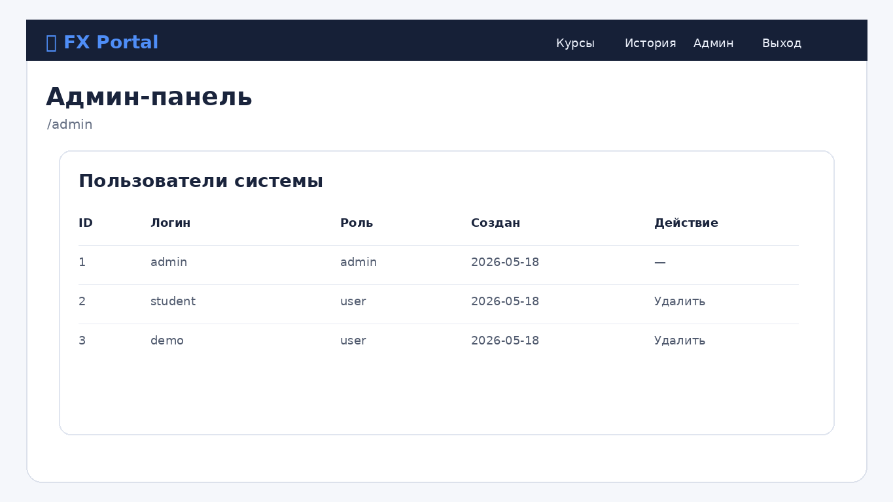
Рисунок: Админ-панель, маршрут /admin.

